Exercice 1 : Compléter sur le dessin les désignations des pièces.
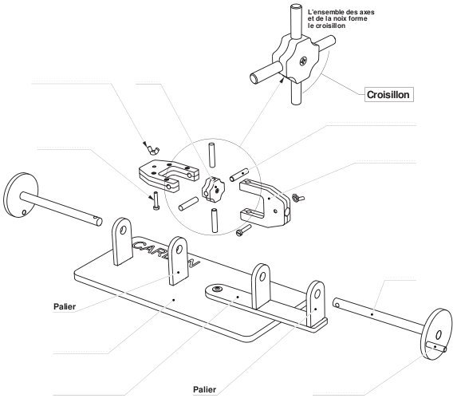

DESIGNATION | QUANTITE
Socle fixe | 1
Palier long | 2
Socle mobile | 1
Palier court | 2
Croisillon | 1
Fourchette | 2
Noix | 1
Axe démontable | 4
Arbre | 2
Manivelle | 2
Vis 4 x 20 | 2
Écrou papillon | 2

Exercice 2 : Manipuler

Tourner l’arbre d’entrée à l’aide de la manivelle et faire pivoter le socle mobile.
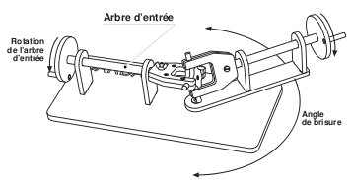
- Que permet le cardan ?
- La transmission par joint de cardan est-elle réversible ?
- Donner des exemples d’applications du cardan :

- L’angle que forment les deux arbres s’appelle angle de brisure.
Mesurer à l’aide d’un rapporteur jusqu’à quel angle de brisure on peut faire fonctionner le joint de cardan du banc d’essais ?

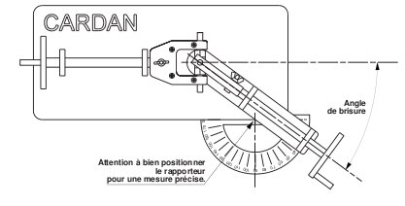
Exercice 3 :

Sur le banc d’essai placer le cardan en position d’angle de brisure maximum
et faire tourner régulièrement l’arbre d’entrée.

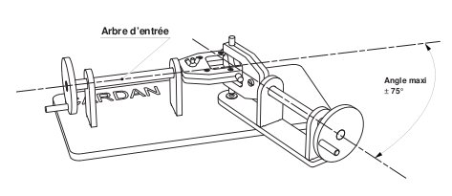

- Que constate-t-on sur l’arbre de sortie ?

- Que se passe-t-il lorsque l’on réduit l’angle de brisure ?

On dit que ce type de transmission par joint de cardan n’est pas homocinétique, c’est à dire que les deux arbres ne tournent pas à la .
L’arbre de sortie tourne tantôt plus et tantôt plus que l’arbre .
Plus l’angle de brisure est , plus le phénomène est .

